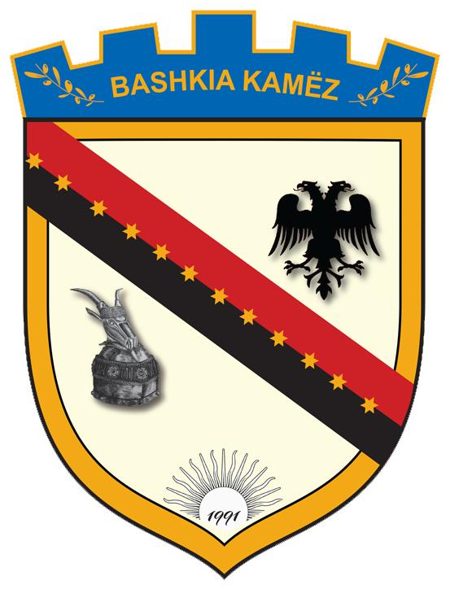

**REPUBLIKA E SHQIPËRISË**

**BASHKIA KAMËZ**

**PROCESVERBAL**

**DËGJESË PUBLIKE PËR HARTIMIN E PLANIT SOCIAL**

I mbajtur më datë 10.01.2024, në orën 11:00, në ambientet e sallës së rinisë tek Pallati i Kulturës “Artan Cuku”në Kamëz, ku u zhvillua dëgjesa publike me fokus hartimin e Planit Social të Bashkisë për periudhën në vijim.

Të pranishëm në takim ishin:

* Nënkryetarja e Bashkisë, znj. Migena Habibi;
* Drejtoresha Ndihmës Ekonomike dhe Çështjeve Sociale, znj. Rajmonda Nikolli;
* Drejtoresha e Emergjencave Civile dhe Strehimit, znj. Teuta Cami;
* Përfaqësues të Lagjeve Administrative;
* Banorë të zones.

Takimin e hapi Drejtoresha e Ndihmes Ekonomike dhe Çështjeve Social, znj.Rajmonda Nikolli e cila falenderoj të pranishmit . Në fjalën e saj znj. Nikolli theksoj qëllimin e këtij takimi që është prezantimi dhe diskutimi i Planit Strategjik për Zhvillimin dhe Fuqizimin e Shërbimeve Sociale në territorin e Bashkisë Kamëz, në funksion të përfshirjes së aktorëve lokalë në hartimin dhe përmirësimin e këtij dokumenti strategjik.

Ky plan synon të përcaktojë objektivat strategjike për zhvillimin dhe fuqizimin e shërbimeve sociale në territorin e bashkisë, duke u bazuar në nevojat reale të komunitetit dhe në përfshirjen aktive të aktorëve lokalë.

Plani është ndërtuar mbi pesë shtylla themelore:

* Fuqizimi i strukturave dhe kapaciteteve të shërbimeve sociale, përmes trajnimeve, investimeve dhe rritjes së burimeve në nivel vendor.
* Zhvillimi i sistemit të integruar të shërbimit të kujdesit shoqëror, duke synuar bashkëpunimin ndër-institucional dhe krijimin e rrjeteve të koordinuara.
* Zgjerimi i hartës sociale në territorin e Bashkisë Kamëz, për të garantuar qasje të barabartë dhe mbulim gjeografik të shërbimeve.
* Zbutja dhe lehtësimi i varfërisë, përmes ndërhyrjeve të drejtpërdrejta në ndihmë të familjeve dhe individëve në nevojë.
* Zhvillimi i komponentit parandalues të shërbimeve sociale, me qëllim identifikimin dhe adresimin e hershëm të problemeve sociale në komunitet.

Takimi u mbyll me një vlerësim të përgjithshëm pozitiv për draftin strategjik, duke theksuar rëndësinë e përfshirjes së komunitetit dhe aktorëve të ndryshëm në të gjitha fazat e planifikimit dhe zbatimit të politikave sociale. U theksua gjithashtu se dokumenti do të përditësohet në bazë të kontributeve të marra gjatë këtij procesi konsultativ.

**Bashkangjitur fotot:**

